Công ty TNHH công nghệ phần mềm phúc lam phương



PHẦN MỀM QUẢN LÝ NHÂN SỰ HRMS

TÀI LIỆU ĐẶC TẢ API
(API DESIGN DOCUMENT)

Người biên soạn: | Lê Thị Tú Mi
Người phê duyệt:
Mã tài liệu: | HRMS_API_v1.0_20260510

THỰC TẬP 2026

MỤC LỤC
DANH SÁCH BẢNG iv
DANH SÁCH HÌNH vii
PHẦN 1. TỔNG QUAN (INTRODUCTION) 1
1.1 Mục đích 1
1.2 Phạm vi 1
1.3 Đối tượng độc giả 1
1.4 Căn cứ thiết kế 1
PHẦN 2. TIÊU CHUẨN TOÀN CỤC (GLOBAL STANDARDS) 2
2.1 Môi trường và Base URL 2
2.2 Quy chuẩn Headers và Bảo mật 2
2.3 Tiêu chuẩn Phân trang (Pagination Standard) 2
PHẦN 3. TIÊU CHUẨN XỬ LÝ LỖI (ERROR HANDLING) 3
PHẦN 4. ĐẶC TẢ CHI TIẾT ENDPOINTS (API SPECIFICATIONS) 5
4.1 Module Auth_Service (Xác thực & Phân quyền) 5
4.1.1 Đăng nhập và lấy JWT token (Login) 5
4.1.2 Mã nguồn mẫu C# .NET 8 (DTO & Validation) 6
4.1.3 Sơ đồ trình tự (Sequence Diagram) 7
4.1.4 Lấy thông tin người dùng hiện tại (Profile) 7
4.1.5 Đăng xuất (Logout) 8
4.1.6 Làm mới token (Refresh Token) 8
4.1.7 Lấy cấu hình Employee Editing (HR Admin) 9
4.1.8 Cập nhật cấu hình Employee Editing (HR Admin) 10
4.1.9 Lấy danh sách kỹ năng của nhân viên 11
4.2 Module Contract&TimeOff_Service (Nghỉ phép) 11
4.2.1 Tạo yêu cầu nghỉ phép (Create Time Off Request) 11
4.2.2 Phê duyệt đơn nghỉ phép (Approve Time Off) – Giao dịch ACID 12
4.2.3 Mã nguồn mẫu C# .NET 8 (DTO & Validator) 13
4.2.4 Sơ đồ trình tự (Sequence Diagram) 15
4.2.5 Danh sách phòng ban (cây) 16
4.2.6 Danh sách hợp đồng 17
4.2.7 Tạo hợp đồng mới (HR Admin) 18
4.2.8 Hợp đồng sắp hết hạn 19
4.2.9 Danh sách đơn nghỉ phép 19
4.2.10 Số ngày nghỉ còn lại 20
4.2.11 Danh sách ngày lễ 20
4.3 Module Audit_Service (Kiểm toán) 20
4.3.1 Truy xuất nhật ký hệ thống (Get Audit Logs) 20
4.3.2 Mã nguồn mẫu C# .NET 8 (DTO & Validator) 22
4.3.3 Sơ đồ trình tự (Sequence Diagram) 23
4.3.4 Xuất báo cáo audit log (Export) 23
4.3.5 Dashboard thống kê KPI 24
4.4 Module Employee_Service (Quản lý hồ sơ, kỹ năng, đào tạo, timesheet, org chart) 25
4.4.1 Lấy danh sách nhân viên (có phân trang, lọc) 25
4.4.2 Cập nhật hồ sơ nhân viên (có kiểm tra Employee Editing Config) 26
4.4.3 Quản lý kỹ năng (Self-service) 27
4.4.4 Ghi nhận giờ làm (Timesheet) 27
4.4.5 Sơ đồ trình tự (Sequence Diagram) 29
4.4.6 Duyệt/Từ chối timesheet (Manager) 29
4.4.7 Lấy danh sách cấp dưới (Subordinates) 30
4.4.8 Lấy sơ đồ tổ chức (Org Chart) 31
4.4.9 Lấy danh sách khóa học 32
4.4.10 Gán khóa học cho nhân viên 33
4.4.11 Cập nhật tiến độ khóa học 34
4.4.12 Danh sách yêu cầu đánh giá 35
4.4.13 Tạo yêu cầu đánh giá mới 36
4.4.14 Cập nhật kết quả đánh giá 36
4.5 Module Equipment&Document_Service (Thiết bị & Tài liệu ký số) 37
4.5.1 Lấy danh sách thiết bị đang cấp (Smart Button Equipment) 37
4.5.2 Gửi yêu cầu ký số tài liệu (HR Admin) 38
4.5.3 Ký điện tử tài liệu (Employee) 39
4.5.4 Sơ đồ trình tự (Sequence Diagram) 41
4.5.5 Lấy số lượng tài liệu chờ ký (Smart Button Documents) 41
4.5.6 Cấp phát thiết bị mới (HR Admin) 42
4.5.7 Thu hồi thiết bị (HR Admin) 42
4.5.8 Báo hỏng thiết bị (Employee) 42
4.5.9 Danh sách tài liệu 43
4.5.10 Từ chối ký tài liệu (Employee) 43
4.6 Module Fleet_Service (Quản lý Phương tiện - Cars) 43
4.6.1 Lấy danh sách xe của nhân viên (Smart Button "Cars") 43
4.6.2 Cấp phát xe cho nhân viên (HR Admin) 44
4.6.3 Gửi yêu cầu bảo trì (Employee) 45
4.6.4 Xử lý yêu cầu bảo trì (IT Admin) 46
4.6.5 Mã nguồn mẫu C# .NET 8 (DTO & Validator) 47
4.6.6 Danh sách xe (HR Admin) 48
4.6.7 Tạo xe mới (HR Admin) 48
4.6.8 Danh sách cấp phát xe 49
4.6.9 Lấy danh sách xe (HR Admin) 49
4.6.10 Chi tiết xe 50
4.6.11 Cập nhật thông tin xe 50
4.6.12 Xóa xe (soft delete) 50
4.6.13 Lịch sử bảo trì xe 51
4.6.14 Danh sách tài liệu xe 51
4.6.15 Thêm tài liệu xe 51
4.6.16 Chi phí vận hành xe 52
4.6.17 Ghi nhận chi phí vận hành 52
4.7 Module Planning_Service (Quản lý Ca làm việc & Đổi ca) 53
4.7.1 Lấy lịch làm việc của nhân viên (Smart Button "Planning") 53
4.7.2 Gửi yêu cầu đổi ca (Shift Swap) 54
4.7.3 Phê duyệt đổi ca (Người nhận đồng ý) 55
4.7.4 Phê duyệt cuối đổi ca (Manager) 56
4.7.5 Danh sách yêu cầu đổi ca 56
4.7.6 Mã nguồn mẫu C# .NET 8 57
PHẦN 5. CHÍNH SÁCH RATE LIMITING & THROTTLING 59
PHẦN 6. MA TRẬN PHÂN QUYỀN (RBAC MATRIX) 60
TÀI LIỆU THAM KHẢO 62

DANH SÁCH BẢNG
Bảng 3.1 - Các mã trạng thái HTTP phổ biến 3
Bảng 4.1 - Thông tin endpoint: Đăng nhập 5
Bảng 4.2 - Phân tích payload request (Login) 5
Bảng 4.3 - Thông tin endpoint - Lấy thông tin người dùng hiện tại 7
Bảng 4.4 - Thông tin endpoint - Đăng xuất 8
Bảng 4.5 - Thông tin endpoint - Làm mới token 9
Bảng 4.6 - Thông tin endpoint - Lấy cấu hình Employee Editing 9
Bảng 4.7 - Thông tin endpoint - Cập nhật cấu hình Employee Editing 10
Bảng 4.8 - Thông tin endpoint - Lấy danh sách kỹ năng của nhân viên 11
Bảng 4.9 - Thông tin endpoint - Tạo đơn nghỉ phép 11
Bảng 4.10 - Phân tích payload request (Create time off) 12
Bảng 4.11 - Thông tin endpoint - Phê duyệt đơn nghỉ phép 13
Bảng 4.12 - Phân tích payload request (Approve time off) 13
Bảng 4.13 - Thông tin endpoint - Danh sách phòng ban 16
Bảng 4.14 - Thông tin endpoint - Danh sách hợp đồng 17
Bảng 4.15 - Thông tin endpoint - Tạo hợp đồng mới 18
Bảng 4.16 - Thông tin endpoint - Hợp đồng sắp hết hạn 19
Bảng 4.17 - Thông tin endpoint - Danh sách đơn nghỉ phép 20
Bảng 4.18 - Thông tin endpoint - Số ngày nghỉ còn lại 20
Bảng 4.19 - Thông tin endpoint - Danh sách ngày lễ 20
Bảng 4.20 - Thông tin endpoint - Truy xuất audit log 21
Bảng 4.21 - Phân tích request parameters (Audit log query) 21
Bảng 4.22 - Thông tin endpoint - Xuất báo cáo audit log 23
Bảng 4.23 - Phân tích payload request (Export) 24
Bảng 4.24 - Thông tin endpoint - Dashboard thống kê KPI 24
Bảng 4.25 - Thông tin endpoint - Lấy danh sách nhân viên 25
Bảng 4.26 - Phân tích payload request (có phân trang, lọc) 25
Bảng 4.27 - Thông tin endpoint - Cập nhật hồ sơ nhân viên 26
Bảng 4.28 - Thông tin endpoint - Quản lý kỹ năng 27
Bảng 4.29 - Thông tin endpoint - Ghi nhận giờ làm 28
Bảng 4.30 - Thông tin endpoint - Duyệt/Từ chối timesheet 30
Bảng 4.31 - Thông tin endpoint - Lấy danh sách cấp dưới 31
Bảng 4.32 - Thông tin endpoint - Lấy sơ đồ tổ chức 31
Bảng 4.33 - Thông tin endpoint - Lấy danh sách khóa học 32
Bảng 4.34 - Thông tin endpoint - Gán khóa học cho nhân viên 33
Bảng 4.35 - Thông tin endpoint - Cập nhật tiến độ khóa học 34
Bảng 4.36 - Thông tin endpoint - Danh sách yêu cầu đánh giá 35
Bảng 4.37 - Thông tin endpoint - Tạo yêu cầu đánh giá mới 36
Bảng 4.38 - Thông tin endpoint - Cập nhật kết quả đánh giá 36
Bảng 4.39 - Thông tin endpoint - Lấy danh sách thiết bị đang cấp 38
Bảng 4.40 - Thông tin endpoint - Gửi yêu cầu ký số tài liệu 38
Bảng 4.41 - Phân tích payload request 39
Bảng 4.42 - Thông tin endpoint - Ký điện tử tài liệu 39
Bảng 4.43 - Thông tin endpoint - Lấy số lượng tài liệu chờ ký 41
Bảng 4.44 - Thông tin endpoint - Cấp phát thiết bị mới 42
Bảng 4.45 - Thông tin endpoint - Thu hồi thiết bị 42
Bảng 4.46 - Thông tin endpoint - Báo hỏng thiết bị 42
Bảng 4.47 - Thông tin endpoint - Danh sách tài liệu 43
Bảng 4.48 - Thông tin endpoint - Từ chối ký tài liệu 43
Bảng 4.49 - Thông tin endpoint - Lấy danh sách xe của nhân viên 44
Bảng 4.50 - Thông tin endpoint - Cấp phát xe cho nhân viên 44
Bảng 4.51 - Thông tin endpoint - Gửi yêu cầu bảo trì 45
Bảng 4.52 - Thông tin endpoint - Xử lý yêu cầu bảo trì 46
Bảng 4.53 - Thông tin endpoint - Danh sách xe 48
Bảng 4.54 - Thông tin endpoint - Tạo xe mới 49
Bảng 4.55 - Thông tin endpoint - Danh sách cấp phát xe 49
Bảng 4.56 - Thông tin endpoint - Lấy danh sách xe 49
Bảng 4.57 - Thông tin endpoint - Chi tiết xe 50
Bảng 4.58 - Thông tin endpoint - Cập nhật thông tin xe 50
Bảng 4.59 - Thông tin endpoint - Xóa xe 51
Bảng 4.60 - Thông tin endpoint - Lịch sử bảo trì xe 51
Bảng 4.61 - Thông tin endpoint - Danh sách tài liệu xe 51
Bảng 4.62 - Thông tin endpoint - Thêm tài liệu xe 51
Bảng 4.63 - Phân tích payload request (Car) 52
Bảng 4.64 - Thông tin endpoint - Chi phí vận hành xe 52
Bảng 4.65 - Thông tin endpoint - Ghi nhận chi phí vận hành 52
Bảng 4.66 - Thông tin endpoint - Lấy lịch làm việc của nhân viên 54
Bảng 4.67 - Thông tin endpoint - Gửi yêu cầu đổi ca 55
Bảng 4.68 - Thông tin endpoint - Phê duyệt đổi ca 55
Bảng 4.69 - Thông tin endpoint - Phê duyệt cuối đổi ca 56
Bảng 4.70 - Thông tin endpoint - Danh sách yêu cầu đổi ca 56
Bảng 6.1 - Danh mục mã quyền (Permission Dictionary) 60
Bảng 6.2 - Ma trận vai trò và quyền hạn (Role-Based Matrix) 61

DANH SÁCH HÌNH
Hình 4.1 - Sơ đồ trình tự - Đăng nhập và cấp JWT 7
Hình 4.2 - Sơ đồ trình tự - Tạo đơn nghỉ phép 16
Hình 4.3 - Sơ đồ trình tự - Phê duyệt đơn nghỉ phép (giao dịch ACID) 16
Hình 4.4 - Sơ đồ trình tự - Truy xuất nhật ký kiểm toán 23
Hình 4.5 - Sơ đồ trình tự - Cập nhật kỹ năng (Self-service) 29
Hình 4.6 - Sơ đồ trình tự - Gán khóa học & Cập nhật kỹ năng 37
Hình 4.7 - Sơ đồ trình tự - Ký số tài liệu điện tử 41
Hình 4.8 - Sơ đồ trình tự - Quản lý Phương tiện (Fleet) 53
Hình 4.9 - Sơ đồ trình tự - Đổi ca (Shift Swap) 58

PHẦN 1.
TỔNG QUAN (INTRODUCTION)

1.1 Mục đích
Tài liệu này xác định "Hợp đồng giao tiếp" (API Contract) bất biến giữa ứng dụng Frontend (ReactJS) và hệ thống Backend (ASP.NET Core 8 Web API) của dự án HRMS. Mục tiêu là đảm bảo các team phát triển có thể làm việc song song, cung cấp đặc tả chi tiết về cấu trúc dữ liệu, mã lỗi và cơ chế xác thực để tránh xung đột khi tích hợp hệ thống.

1.2 Phạm vi
Tài liệu áp dụng cho toàn bộ các API được công khai qua API Gateway cho 5 dịch vụ cốt lõi (theo SDD Mục 1.3):
Auth_Service: Định danh và phân quyền (RBAC, JWT).
Employee_Service: Quản lý hồ sơ, kỹ năng, đào tạo, lịch làm việc, đánh giá, timesheet, tổ chức.
Contract&TimeOff_Service: Quản lý hợp đồng lao động, nghỉ phép, onboarding/offboarding.
Equipment&Document_Service: Quản lý thiết bị, tài liệu và chữ ký số.
Audit_Service: Truy xuất nhật ký kiểm toán và dashboard KPI.

1.3 Đối tượng độc giả
Frontend Developer: Dùng để tạo Mock Data và tích hợp giao diện.
Backend Developer: Dùng làm cơ sở để xây dựng Controllers và các quy tắc kiểm tra dữ liệu (Validation Rules).
QA/Tester: Dùng để xây dựng kịch bản kiểm thử API tự động (Postman).

1.4 Căn cứ thiết kế
Thiết kế này dựa trên các tài liệu nền tảng của dự án HRMS:
HRMS_SRS_v2.0_20260426.docx: Đặc tả yêu cầu chức năng (FR01, FR04, FR14, FR13...).
HRMS_SDD_v1.0_20260430.docx: Thiết kế kiến trúc tổng thể, danh mục API (Bảng 4.1 – 4.5).
HRMS_ProjectPlan_v1.0_20260426.docx: Kế hoạch dự án.

PHẦN 2.
TIÊU CHUẨN TOÀN CỤC (GLOBAL STANDARDS)

2.1 Môi trường và Base URL
Tất cả các yêu cầu phải được định tuyến qua API Gateway. Tuyệt đối không gọi trực tiếp vào Port của từng dịch vụ.
Môi trường Dev: https://dev-api.hrms.plpsoft.local/api/v1
Môi trường Production: https://api.hrms.plpsoft.vn/api/v1

2.2 Quy chuẩn Headers và Bảo mật
Access Token: Sử dụng JWT (RS256), đính kèm vào Header Authorization: Bearer {token} cho mọi yêu cầu (trừ login).
Refresh Token: Được trả về qua Header Set-Cookie với các tham số bảo mật: HttpOnly, Secure, SameSite=Strict để chống XSS và CSRF.
Content-Type: application/json cho hầu hết các API, riêng upload file dùng multipart/form-data.

2.3 Tiêu chuẩn Phân trang (Pagination Standard)
Đối với các API lấy danh sách (ví dụ: /api/v1/audit/logs, /api/v1/employees), bắt buộc sử dụng hai tham số:
page: Trang hiện tại (mặc định: 1).
size: Số lượng bản ghi (mặc định: 20, tối đa: 100).
Response phân trang chuẩn:
Json
{
"data": { ... },
"pagination": {
"page": 1,
"size": 20,
"totalItems": 150,
"totalPages": 8
}
}

PHẦN 3.
TIÊU CHUẨN XỬ LÝ LỖI (ERROR HANDLING)
Hệ thống tuân thủ định dạng RFC 7807 (Problem Details for HTTP APIs). Mọi lỗi xảy ra đều trả về cấu trúc Json duy nhất.
Mã lỗi | Ý nghĩa | Trường hợp áp dụng
200 OK | Thành công | GET, PUT, DELETE thành công
201 Created | Tạo mới thành công | POST đơn nghỉ phép, tạo hợp đồng
400 Bad Request | Dữ liệu sai cú pháp | Ngày kết thúc < ngày bắt đầu
401 Unauthorized | Chưa đăng nhập hoặc token hết hạn | Thiếu JWT hoặc token expired
403 Forbidden | Không đủ quyền (RBAC) | Employee cố gắng duyệt đơn
404 Not Found | Tài nguyên không tồn tại | MaNV không tồn tại
409 Conflict | Xung đột dữ liệu | Nhân viên đã có hợp đồng Active
422 Unprocessable Entity | Business rule violation | Quỹ phép không đủ
429 Too Many Requests | Vượt quá rate limit | Đăng nhập sai quá 5 lần/phút
Bảng 3.1 - Các mã trạng thái HTTP phổ biến
Ví dụ phản hồi lỗi 422:
Json
{
"type": "https://tools.ietf.org/html/rfc7231#section-6.5.1",
"title": "Unprocessable Entity",
"status": 422,
"errorCode": "INSUFFICIENT_BALANCE",
"message": "Quỹ phép năm còn lại 3.0 ngày, không đủ cho yêu cầu 5.5 ngày",
"timestamp": "2026-05-10T15:30:00Z"
}
Ví dụ phản hồi lỗi chi tiết:
Lỗi 403 Forbidden - Không đủ quyền (Employee cố gắng duyệt đơn)
Json
{
"type": "https://tools.ietf.org/html/rfc7231#section-6.5.3",
"title": "Forbidden",
"status": 403,
"errorCode": "EDIT_NOT_ALLOWED",
"message": "Bạn không có quyền sửa thông tin này (Employee Editing đã bị tắt bởi HR Admin).",
"timestamp": "2026-05-10T15:30:00Z"
}
Lỗi 409 Conflict - Nhân viên đã có hợp đồng Active
Json
{
"type": "https://tools.ietf.org/html/rfc7231#section-6.5.8",
"title": "Conflict",
"status": 409,
"errorCode": "DUPLICATE_ACTIVE_CONTRACT",
"message": "Nhân viên đã có hợp đồng Active, không thể tạo hợp đồng mới.",
"timestamp": "2026-05-10T15:30:00Z"
}

PHẦN 4.
ĐẶC TẢ CHI TIẾT ENDPOINTS (API SPECIFICATIONS)

4.1 Module Auth_Service (Xác thực & Phân quyền)

4.1.1 Đăng nhập và lấy JWT token (Login)
Thông tin Endpoint:
Thuộc tính | Chi tiết
Endpoint | /api/v1/auth/login
Method | POST
Mô tả | Xác thực email công ty (@plpsoft.com.vn) và mật khẩu, trả về JWT token và thông tin người dùng.
Content-Type | application/json
Authorization | Không cần (public)
Bảng 4.1 - Thông tin endpoint: Đăng nhập
Cấu trúc Request & Response:
Field | Type | Required | Validation Rule
email | string | Yes | Phải kết thúc bằng @plpsoft.com.vn, độ dài ≤ 100.
password | string | Yes | Tối thiểu 8 ký tự, có chữ, số, ký tự đặc biệt.
Bảng 4.2 - Phân tích payload request (Login)
Ví dụ request:
Json
{
"email": "nhanvien@plpsoft.com.vn",
"password": "SecurePass123"
}
Ví dụ response thành công (200 OK):
Json
{
"success": true,
"data": {
"accessToken": "eyJhbGciOiJSUzI1NiIsInR5cCI6IkpXVCJ9...",
"tokenType": "Bearer",
"expiresIn": 28800,
"user": {
"maNV": 1001,
"hoTen": "Nguyễn Văn An",
"email": "nhanvien@plpsoft.com.vn",
"vaiTro": "Employee"
}
}
}

4.1.2 Mã nguồn mẫu C# .NET 8 (DTO & Validation)
C#
// DTO cho request login
public record LoginRequest(
string Email,
string Password
);

// FluentValidation cho LoginRequest
public class LoginRequestValidator : AbstractValidator<LoginRequest>
{
public LoginRequestValidator()
{
RuleFor(x => x.Email)
.NotEmpty().WithMessage("Email không được để trống")
.EmailAddress().WithMessage("Email không đúng định dạng")
.Matches(@"@plpsoft\.com\.vn$").WithMessage("Email phải thuộc công ty (@plpsoft.com.vn)");

RuleFor(x => x.Password)
.NotEmpty().WithMessage("Mật khẩu không được để trống")
.MinimumLength(8).WithMessage("Mật khẩu ít nhất 8 ký tự")
.Matches(@"(?=.*[a-z])(?=.*[A-Z])(?=.*\d)(?=.*[^\da-zA-Z])").WithMessage("Mật khẩu phải có chữ hoa, chữ thường, số và ký tự đặc biệt");
}
}

4.1.3 Sơ đồ trình tự (Sequence Diagram)
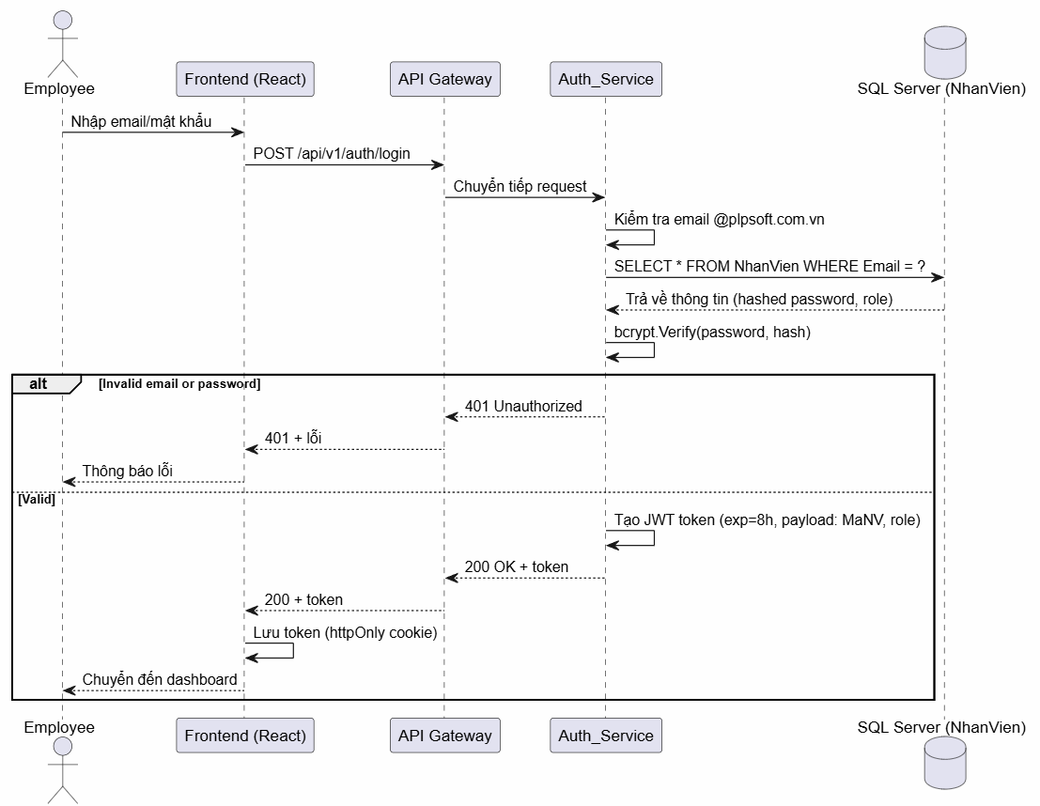
Hình 4.1 - Sơ đồ trình tự - Đăng nhập và cấp JWT

4.1.4 Lấy thông tin người dùng hiện tại (Profile)
Thông tin Endpoint:
Thuộc tính | Chi tiết
Endpoint | /api/v1/auth/profile
Method | GET
Mô tả | Lấy thông tin chi tiết của người dùng đang đăng nhập.
Authorization | Bearer Token (JWT)
Quyền hạn | auth:login (Cần token)
Bảng 4.3 - Thông tin endpoint - Lấy thông tin người dùng hiện tại
Ví dụ response (200 OK):
Json
{
"success": true,
"data": {
"maNV": 1001,
"hoTen": "Nguyễn Văn An",
"email": "nhanvien@plpsoft.com.vn",
"vaiTro": "Employee",
"maPB": 10,
"tenPB": "Phòng Kỹ thuật",
"maCV": 5,
"tenCV": "Nhân viên",
"quyPhepNam": 12.0,
"trangThai": "Đang làm việc"
}
}

4.1.5 Đăng xuất (Logout)
Thông tin Endpoint:
Thuộc tính | Chi tiết
Endpoint | /api/v1/auth/logout
Method | POST
Mô tả | Hủy phiên làm việc hiện tại (blacklist token).
Authorization | Bearer Token (JWT)
Bảng 4.4 - Thông tin endpoint - Đăng xuất
Eesponse (200 OK):
Json
{
"success": true,
"message": "Đăng xuất thành công"
}

4.1.6 Làm mới token (Refresh Token)
Thông tin Endpoint:
Thuộc tính | Chi tiết
Endpoint | /api/v1/auth/refresh
Method | POST
Mô tả | Làm mới JWT token khi token cũ sắp hết hạn.
Authorization | Bearer Token (JWT cũ)
Bảng 4.5 - Thông tin endpoint - Làm mới token
Eesponse (200 OK):
Json
{
"success": true,
"data": {
"accessToken": "eyJhbGciOiJSUzI1NiIsInR5cCI6IkpXVCJ9...",
"tokenType": "Bearer",
"expiresIn": 28800
}
}

4.1.7 Lấy cấu hình Employee Editing (HR Admin)
Thông tin Endpoint:
Thuộc tính | Chi tiết
Endpoint | /api/v1/admin/employee-editing-config
Method | GET
Mô tả | Lấy cấu hình quyền tự chỉnh sửa hồ sơ của nhân viên.
Authorization | Bearer Token (JWT)
Quyền hạn | admin:config (HR Admin)
Bảng 4.6 - Thông tin endpoint - Lấy cấu hình Employee Editing
Eesponse (200 OK):
Json
{
"success": true,
"data": {
"allowEditPersonal": true,
"allowEditPhone": true,
"allowEditEmail": false,
"allowEditSkills": true,
"allowEditEducation": true,
"allowEditExperience": true,
"allowEditDepartment": false,
"allowEditPosition": false
}
}

4.1.8 Cập nhật cấu hình Employee Editing (HR Admin)
Thông tin Endpoint:
Thuộc tính | Chi tiết
Endpoint | /api/v1/admin/employee-editing-config
Method | PUT
Mô tả | HR Admin cập nhật cấu hình quyền tự chỉnh sửa của nhân viên.
Content-Type | application/json
Authorization | Bearer Token (JWT)
Quyền hạn | admin:config (HR Admin)
Bảng 4.7 - Thông tin endpoint - Cập nhật cấu hình Employee Editing
Request Body:
Json
{
"allowEditPersonal": true,
"allowEditPhone": true,
"allowEditEmail": false,
"allowEditSkills": true,
"allowEditEducation": true,
"allowEditExperience": true,
"allowEditDepartment": false,
"allowEditPosition": false
}
Eesponse (200 OK):
Json
{
"success": true,
"message": "Cập nhật cấu hình thành công"
}

4.1.9 Lấy danh sách kỹ năng của nhân viên
Thông tin Endpoint:
Thuộc tính | Chi tiết
Endpoint | /api/v1/employees/{id}/skills
Method | GET
Mô tả | Lấy danh sách kỹ năng và cấp độ của nhân viên.
Authorization | Bearer Token (JWT)
Quyền hạn | employee:read (phân quyền scope)
Bảng 4.8 - Thông tin endpoint - Lấy danh sách kỹ năng của nhân viên
Eesponse (200 OK):
Json
{
"success": true,
"data": {
"skills": [
{ "name": "C#", "level": 85 },
{ "name": "ASP.NET Core", "level": 70 },
{ "name": "SQL Server", "level": 65 }
]
}
}

4.2 Module Contract&TimeOff_Service (Nghỉ phép)

4.2.1 Tạo yêu cầu nghỉ phép (Create Time Off Request)
Thông tin Endpoint:
Thuộc tính | Chi tiết
Endpoint | /api/v1/timeoff
Method | POST
Mô tả | Nhân viên tạo đơn xin nghỉ phép, hệ thống kiểm tra quỹ phép, ngày hợp lệ, trùng lặp.
Content-Type | application/json
Authorization | Bearer Token (JWT)
Quyền hạn | timeoff:create (Employee)
Bảng 4.9 - Thông tin endpoint - Tạo đơn nghỉ phép
Cấu trúc Request & Response:
Field | Type | Required | Validation Rule
maNV | int | Yes | Phải tồn tại trong bảng NhanVien.
loaiNghi | string | Yes | Một trong: "Ốm", "Phép năm", "Việc riêng".
ngayBatDau | datetime | Yes | Không được nhỏ hơn ngày hiện tại (theo FR04).
ngayKetThuc | datetime | Yes | Phải >= ngayBatDau.
lyDo | string | No | Tối đa 500 ký tự.
Bảng 4.10 - Phân tích payload request (Create time off)
Ví dụ request:
Json
{
"maNV": 1001,
"loaiNghi": "Phép năm",
"ngayBatDau": "2026-05-20T07:00:00Z",
"ngayKetThuc": "2026-05-25T17:00:00Z",
"lyDo": "Nghỉ dưỡng sức"
}
Ví dụ response thành công (201 Created):
Json
{
"success": true,
"data": {
"maNP": "NP-2026-089",
"trangThaiDon": "Chờ duyệt",
"soNgayNghi": 5.5,
"quyPhepConLai": 6.5
},
"message": "Đơn nghỉ phép đã được gửi, chờ quản lý phê duyệt"
}

4.2.2 Phê duyệt đơn nghỉ phép (Approve Time Off) – Giao dịch ACID
Thông tin Endpoint:
Thuộc tính | Chi tiết
Endpoint | /api/v1/timeoff/{id}/approve
Method | PUT
Mô tả | Approver (Manager/HR Admin) phê duyệt đơn. Hệ thống cập nhật trạng thái, trừ quỹ phép và ghi audit log trong cùng transaction.
Content-Type | application/json
Authorization | Bearer Token (JWT)
Quyền hạn | timeoff:approve (Approver hoặc HR Admin)
Bảng 4.11 - Thông tin endpoint - Phê duyệt đơn nghỉ phép
Cấu trúc Request & Response:
Field | Type | Required | Validation Rule
action | string | Yes | Chỉ nhận "APPROVE" hoặc "REJECT".
comment | string | No | Bắt buộc nếu action = "REJECT", tối đa 500 ký tự.
Bảng 4.12 - Phân tích payload request (Approve time off)
Ví dụ request:
Json
{
"action": "APPROVE",
"comment": null
}
Ví dụ response thành công (200 OK):
Json
{
"success": true,
"message": "Đơn nghỉ phép đã được phê duyệt, quỹ phép đã được cập nhật"
}

4.2.3 Mã nguồn mẫu C# .NET 8 (DTO & Validator)
// DTO cho tạo đơn nghỉ phép
public record CreateTimeOffRequest(
int MaNV,
string LoaiNghi,
DateTime NgayBatDau,
DateTime NgayKetThuc,
string? LyDo
);

public class CreateTimeOffRequestValidator : AbstractValidator<CreateTimeOffRequest>
{
public CreateTimeOffRequestValidator()
{
RuleFor(x => x.MaNV).GreaterThan(0);
RuleFor(x => x.LoaiNghi).Must(l => new[] { "Ốm", "Phép năm", "Việc riêng" }.Contains(l))
.WithMessage("Loại nghỉ không hợp lệ.");
RuleFor(x => x.NgayBatDau).GreaterThanOrEqualTo(DateTime.Today)
.WithMessage("Ngày bắt đầu không được nhỏ hơn ngày hiện tại.");
RuleFor(x => x.NgayKetThuc).GreaterThanOrEqualTo(x => x.NgayBatDau)
.WithMessage("Ngày kết thúc phải lớn hơn hoặc bằng ngày bắt đầu.");
RuleFor(x => x.LyDo).MaximumLength(500);
}
}

// DTO cho phê duyệt
public record ApproveTimeOffRequest(
string Action,
string? Comment
);

public class ApproveTimeOffRequestValidator : AbstractValidator<ApproveTimeOffRequest>
{
public ApproveTimeOffRequestValidator()
{
RuleFor(x => x.Action).Must(a => new[] { "APPROVE", "REJECT" }.Contains(a))
.WithMessage("Action phải là APPROVE hoặc REJECT.");
RuleFor(x => x.Comment).NotEmpty().When(x => x.Action == "REJECT")
.WithMessage("Bắt buộc nhập lý do khi từ chối.");
}
}

4.2.4 Sơ đồ trình tự (Sequence Diagram)
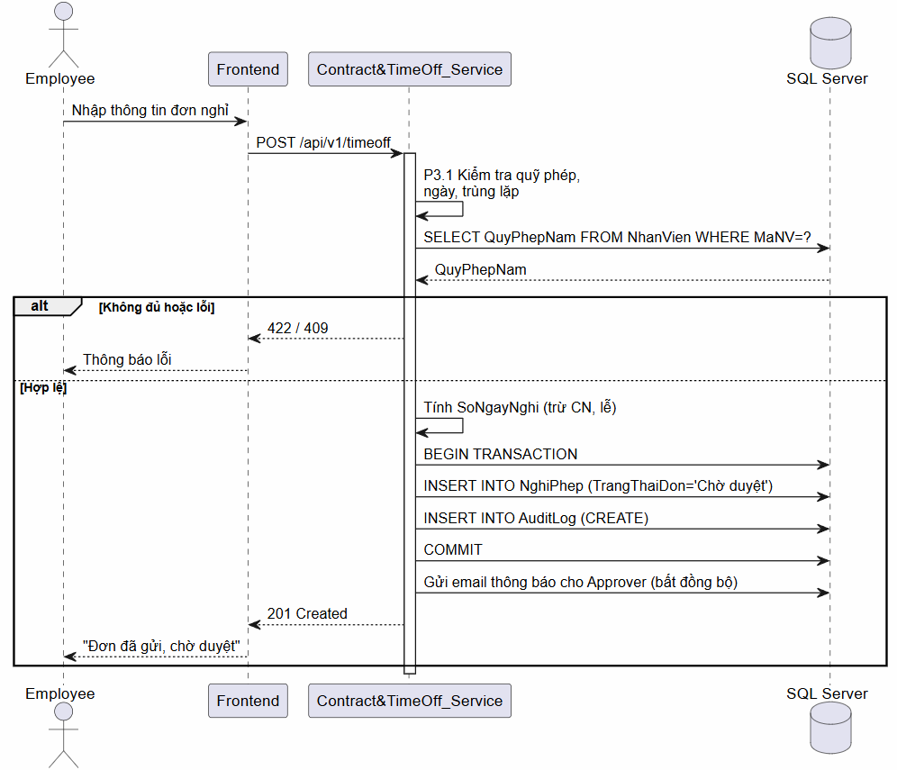
Hình 4.2 - Sơ đồ trình tự - Tạo đơn nghỉ phép
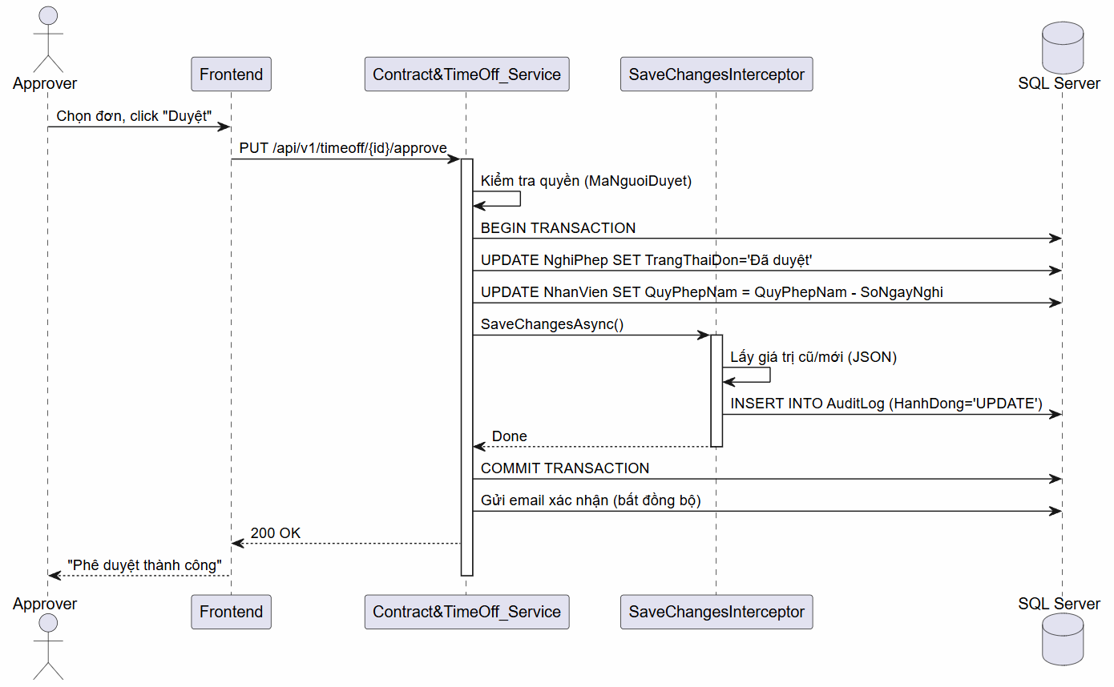
Hình 4.3 - Sơ đồ trình tự - Phê duyệt đơn nghỉ phép (giao dịch ACID)

4.2.5 Danh sách phòng ban (cây)
Thông tin Endpoint:
Thuộc tính | Chi tiết
Endpoint | /api/v1/departments
Method | GET
Mô tả | Lấy danh sách phòng ban dạng cây.
Authorization | Bearer Token (JWT)
Quyền hạn | department:read (HR Admin, Manager xem team)
Bảng 4.13 - Thông tin endpoint - Danh sách phòng ban
Response (200 OK):
Json
{
"success": true,
"data": {
"departments": [
{
"maPB": 1,
"tenPB": "Hội đồng quản trị",
"children": [
{
"maPB": 10,
"tenPB": "Phòng Kỹ thuật",
"children": []
}
]
}
]
}
}

4.2.6 Danh sách hợp đồng
Thông tin Endpoint:
Thuộc tính | Chi tiết
Endpoint | /api/v1/contracts
Method | GET
Mô tả | Lấy danh sách hợp đồng lao động.
Authorization | Bearer Token (JWT)
Quyền hạn | contract:read (HR Admin, Manager xem team)
Bảng 4.14 - Thông tin endpoint - Danh sách hợp đồng
Response (200 OK):
Json
{
"success": true,
"data": {
"items": [
{
"maHD": 3001,
"maNV": 1001,
"hoTen": "Nguyễn Văn An",
"loaiHD": "Có thời hạn",
"ngayBatDau": "2024-01-15",
"ngayKetThuc": "2026-01-14",
"trangThai": "Expired"
}
]
}
}

4.2.7 Tạo hợp đồng mới (HR Admin)
Thông tin Endpoint:
Thuộc tính | Chi tiết
Endpoint | /api/v1/contracts
Method | POST
Mô tả | HR Admin tạo hợp đồng lao động mới.
Content-Type | application/json
Authorization | Bearer Token (JWT)
Quyền hạn | contract:create (HR Admin)
Bảng 4.15 - Thông tin endpoint - Tạo hợp đồng mới
Request Body:
Json
{
"maNV": 1001,
"loaiHD": "Không thời hạn",
"ngayBatDau": "2026-01-15",
"ngayKetThuc": null
}
Response (201 Created):
Json
{
"success": true,
"data": {
"maHD": 3002,
"trangThai": "Draft"
},
"message": "Tạo hợp đồng thành công"
}

4.2.8 Hợp đồng sắp hết hạn
Thông tin Endpoint:
Thuộc tính | Chi tiết
Endpoint | /api/v1/contracts/expiring
Method | GET
Mô tả | Lấy danh sách hợp đồng sắp hết hạn (≤30 ngày).
Authorization | Bearer Token (JWT)
Quyền hạn | contract:read (HR Admin, Manager)
Bảng 4.16 - Thông tin endpoint - Hợp đồng sắp hết hạn
Response (200 OK):
Json
{
"success": true,
"data": {
"items": [
{
"maHD": 3001,
"maNV": 1001,
"hoTen": "Nguyễn Văn An",
"ngayKetThuc": "2026-06-15",
"soNgayConLai": 25
}
]
}
}

4.2.9 Danh sách đơn nghỉ phép
Thông tin Endpoint:
Thuộc tính | Chi tiết
Endpoint | /api/v1/timeoff
Method | GET
Mô tả | Lấy danh sách đơn nghỉ phép (có lọc).
Authorization | Bearer Token (JWT)
Quyền hạn | timeoff:read (phân quyền scope)
Bảng 4.17 - Thông tin endpoint - Danh sách đơn nghỉ phép

4.2.10 Số ngày nghỉ còn lại
Thông tin Endpoint:
Thuộc tính | Chi tiết
Endpoint | /api/v1/timeoff/balance
Method | GET
Mô tả | Lấy số ngày nghỉ phép còn lại của nhân viên.
Authorization | Bearer Token (JWT)
Quyền hạn | timeoff:read (Employee, Manager personal)
Bảng 4.18 - Thông tin endpoint - Số ngày nghỉ còn lại
Response (200 OK):
Json
{
"success": true,
"data": {
"quyPhepNam": 12.0,
"daSuDung": 5.5,
"conLai": 6.5
}
}

4.2.11 Danh sách ngày lễ
Thông tin Endpoint:
Thuộc tính | Chi tiết
Endpoint | /api/v1/holidays
Method | GET
Mô tả | Lấy danh sách ngày lễ trong năm.
Authorization | Public (không cần token)
Bảng 4.19 - Thông tin endpoint - Danh sách ngày lễ

4.3 Module Audit_Service (Kiểm toán)

4.3.1 Truy xuất nhật ký hệ thống (Get Audit Logs)
Thông tin Endpoint:
Thuộc tính | Chi tiết
Endpoint | /api/v1/audit/logs
Method | GET
Mô tả | Truy xuất lịch sử thay đổi dữ liệu (Audit Trail). Chỉ HR Admin mới có quyền. Hỗ trợ phân trang và lọc.
Content-Type | N/A (Query parameters)
Authorization | Bearer Token (JWT)
Quyền hạn | audit:read (HR Admin)
Bảng 4.20 - Thông tin endpoint - Truy xuất audit log
Cấu trúc Request Parameters (Query String):
Parameter | Type | Required | Validation Rule
page | int | No | Mặc định 1, phải >= 1.
size | int | No | Mặc định 20, từ 1 – 100.
fromDate | datetime | No | Định dạng ISO 8601.
toDate | datetime | No | Định dạng ISO 8601, phải >= fromDate.
emailActor | string | No | Lọc theo email người thực hiện.
hanhDong | string | No | Một trong: CREATE, UPDATE, DELETE.
Bảng 4.21 - Phân tích request parameters (Audit log query)
Ví dụ request:
GET /api/v1/audit/logs?page=1&size=20&fromDate=2026-04-01T00:00:00Z&hanhDong=UPDATE
Ví dụ response thành công (200 OK):
{
"data": {
"items": [
{
"logID": 1001,
"thoiGian": "2026-04-30T14:35:00Z",
"emailActor": "hradmin@plpsoft.com.vn",
"hanhDong": "UPDATE",
"doiTuong": "HopDong::PLP-HDLD-045",
"giaTriCu": "{\"TrangThai\":\"Draft\"}",
"giaTriMoi": "{\"TrangThai\":\"Active\"}",
"ipAddress": "192.168.1.100",
"userAgent": "Mozilla/5.0 ..."
}
]
},
"pagination": {
"page": 1,
"size": 20,
"totalItems": 150,
"totalPages": 8
}
}

4.3.2 Mã nguồn mẫu C# .NET 8 (DTO & Validator)
C#
// DTO cho request query audit log
public record GetAuditLogsRequest(
int Page = 1,
int Size = 20,
DateTimeOffset? FromDate = null,
DateTimeOffset? ToDate = null,
string? EmailActor = null,
string? HanhDong = null
);
public class GetAuditLogsRequestValidator : AbstractValidator<GetAuditLogsRequest>
{
public GetAuditLogsRequestValidator()
{
RuleFor(x => x.Page).GreaterThanOrEqualTo(1);
RuleFor(x => x.Size).InclusiveBetween(1, 100);
RuleFor(x => x.ToDate)
.GreaterThanOrEqualTo(x => x.FromDate)
.When(x => x.FromDate.HasValue && x.ToDate.HasValue)
.WithMessage("Ngày kết thúc (ToDate) phải lớn hơn hoặc bằng ngày bắt đầu (FromDate).");
RuleFor(x => x.HanhDong)
.Must(h => h == null || new[] { "CREATE", "UPDATE", "DELETE" }.Contains(h))
.WithMessage("HanhDong chỉ nhận CREATE, UPDATE hoặc DELETE.");
}
}

4.3.3 Sơ đồ trình tự (Sequence Diagram)
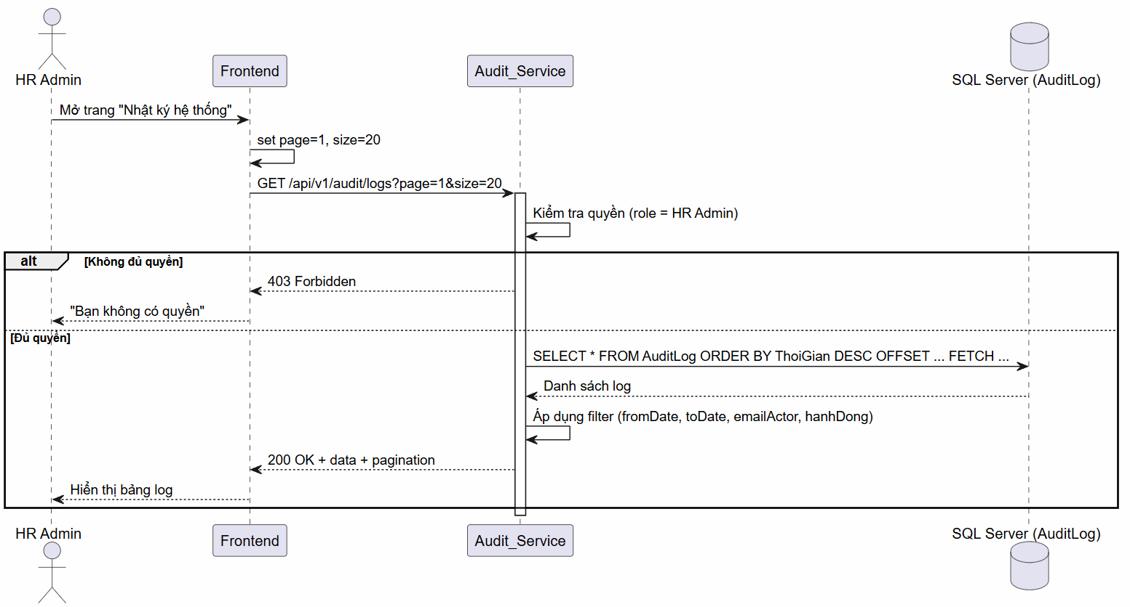
Hình 4.4 - Sơ đồ trình tự - Truy xuất nhật ký kiểm toán

4.3.4 Xuất báo cáo audit log (Export)
Thông tin Endpoint:
Thuộc tính | Chi tiết
Endpoint | `/api/v1/audit/logs/export`
Method | GET
Mô tả | Xuất báo cáo audit log dạng Excel (.xlsx) hoặc PDF. Tối đa 10.000 dòng/lần (theo FR14.3).
Authorization | Bearer Token (JWT)
Quyền hạn | `audit:read` (HR Admin)
Bảng 4.22 - Thông tin endpoint - Xuất báo cáo audit log
Request Parameters (Query String):
Parameter | Type | Required | Mô tả
fromDate | datetime | No | Ngày bắt đầu
toDate | datetime | No | Ngày kết thúc
format | string | No | "excel" (mặc định) hoặc "pdf"
Bảng 4.23 - Phân tích payload request (Export)
Response:File .xlsx hoặc .pdf được tải xuống.
Ví dụ request:
GET /api/v1/audit/logs/export?fromDate=2026-04-01&toDate=2026-04-30&format=excel

4.3.5 Dashboard thống kê KPI
Thông tin Endpoint:
Thuộc tính | Chi tiết
Endpoint | /api/v1/dashboard/stats
Method | GET
Mô tả | Lấy thống kê tổng quan KPI cho Dashboard.
Authorization | Bearer Token (JWT)
Quyền hạn | dashboard:view (Manager, HR Admin)
Bảng 4.24 - Thông tin endpoint - Dashboard thống kê KPI
Response (200 OK):
Json
{
"success": true,
"data": {
"tongNhanVien": 150,
"dangLamViec": 142,
"thuViec": 5,
"daNghi": 3,
"hopDongSapHetHan": 8,
"donNghiChoDuyet": 12,
"tienDoDaoTaoTrungBinh": 65.5
}
}

4.4 Module Employee_Service (Quản lý hồ sơ, kỹ năng, đào tạo, timesheet, org chart)

4.4.1 Lấy danh sách nhân viên (có phân trang, lọc)
Thông tin Endpoint:
Thuộc tính | Chi tiết
Endpoint | `/api/v1/employees`
Method | GET
Mô tả | Lấy danh sách nhân viên theo phân trang, hỗ trợ lọc theo phòng ban, trạng thái, tìm kiếm theo tên.
Authorization | Bearer Token (JWT)
Quyền hạn | `employee:read` (phân quyền scope: Employee chỉ thấy chính mình, Manager thấy team, HR Admin thấy toàn bộ)
Bảng 4.25 - Thông tin endpoint - Lấy danh sách nhân viên
Request Parameters (Query String):
Parameter | Type | Required | Validation Rule
page | int | No | Mặc định 1, >= 1
size | int | No | Mặc định 20, 1-100
search | string | No | Tìm theo họ tên hoặc email
maPB | int | No | Lọc theo phòng ban
trangThai | string | No | "Đang làm việc", "Thử việc", "Đã nghỉ"
Bảng 4.26 - Phân tích payload request (có phân trang, lọc)
Ví dụ response (200 OK):
Json
{
"data": {
"items": [
{
"employeeId": 1001,
"fullName": "Nguyễn Văn An",
"email": "nhanvien@plpsoft.com.vn",
"role": "Employee",
"departmentId": 10,
"departmentName": "Phòng Kỹ thuật",
"status": "Đang làm việc",
"remainingLeaveDays": 6.5
}
]
},
"pagination": {
"page": 1,
"size": 20,
"totalItems": 150,
"totalPages": 8
}
}

4.4.2 Cập nhật hồ sơ nhân viên (có kiểm tra Employee Editing Config)
Thông tin Endpoint:
Thuộc tính | Chi tiết
Endpoint | /api/v1/employees/{id}
Method | PUT
Mô tả | Cập nhật thông tin hồ sơ nhân viên. Nếu Employee Editing Config bị tắt, Employee không thể tự sửa (trả về 403).
Authorization | Bearer Token (JWT)
Quyền hạn | employee:update (Employee chỉ sửa được khi config bật, Manager không có quyền, HR Admin toàn quyền)
Bảng 4.27 - Thông tin endpoint - Cập nhật hồ sơ nhân viên
Request Body:
{
"fullName": "Nguyễn Văn An",
"phoneNumber": "0987654321",
"address": "Số 1, Đường A, Quận B, TP.HCM"
}
Mã nguồn mẫu C#:
C#
public record UpdateEmployeeRequest(
string? FullName,
string? PhoneNumber,
string? Address
);
public class UpdateEmployeeRequestValidator : AbstractValidator<UpdateEmployeeRequest>
{
public UpdateEmployeeRequestValidator()
{
RuleFor(x => x.FullName).MaximumLength(100);
RuleFor(x => x.PhoneNumber).Matches(@"^0[0-9]{9,10}$").When(x => !string.IsNullOrEmpty(x.PhoneNumber));
RuleFor(x => x.Address).MaximumLength(500);
}
}

4.4.3 Quản lý kỹ năng (Self-service)
Thông tin Endpoint:
Thuộc tính | Chi tiết
Endpoint | /api/v1/employees/{id}/skills
Method | PUT
Mô tả | Nhân viên tự cập nhật kỹ năng và mức độ thành thạo (0-100%).
Authorization | Bearer Token (JWT)
Quyền hạn | employee:update (chỉ được sửa kỹ năng của chính mình)
Bảng 4.28 - Thông tin endpoint - Quản lý kỹ năng
Request Body:
Json
{
"skills": [
{ "name": "C#", "level": 85 },
{ "name": "ASP.NET Core", "level": 70 }
]
}

4.4.4 Ghi nhận giờ làm (Timesheet)
Thông tin Endpoint:
Thuộc tính | Chi tiết
Endpoint | /api/v1/timesheets/entries
Method | POST
Mô tả | Nhân viên ghi nhận giờ làm việc theo dự án (kiểm tra ràng buộc: ngày ≤ hiện tại, số giờ ≤12, tổng tuần ≤48, dự án được gán).
Authorization | Bearer Token (JWT)
Quyền hạn | timesheet:create (Employee)
Bảng 4.29 - Thông tin endpoint - Ghi nhận giờ làm
Request Body:
Json
{
"employeeId": 1001,
"workDate": "2026-05-10",
"projectId": 5,
"hours": 8.0,
"description": "Phát triển API HRMS"
}
Mã nguồn mẫu C#:
C#
public record CreateTimesheetEntryRequest(
int EmployeeId,
DateTime WorkDate,
int ProjectId,
decimal Hours,
string? Description
);

public class CreateTimesheetEntryValidator : AbstractValidator<CreateTimesheetEntryRequest>
{
public CreateTimesheetEntryValidator()
{
RuleFor(x => x.EmployeeId).GreaterThan(0);
RuleFor(x => x.WorkDate).LessThanOrEqualTo(DateTime.Today)
.WithMessage("Ngày làm việc không được lớn hơn ngày hiện tại.");
RuleFor(x => x.Hours).InclusiveBetween(0.1m, 12.0m)
.WithMessage("Số giờ làm phải từ 0.1 đến 12.");
RuleFor(x => x.Description).MaximumLength(500);
}
}

4.4.5 Sơ đồ trình tự (Sequence Diagram)
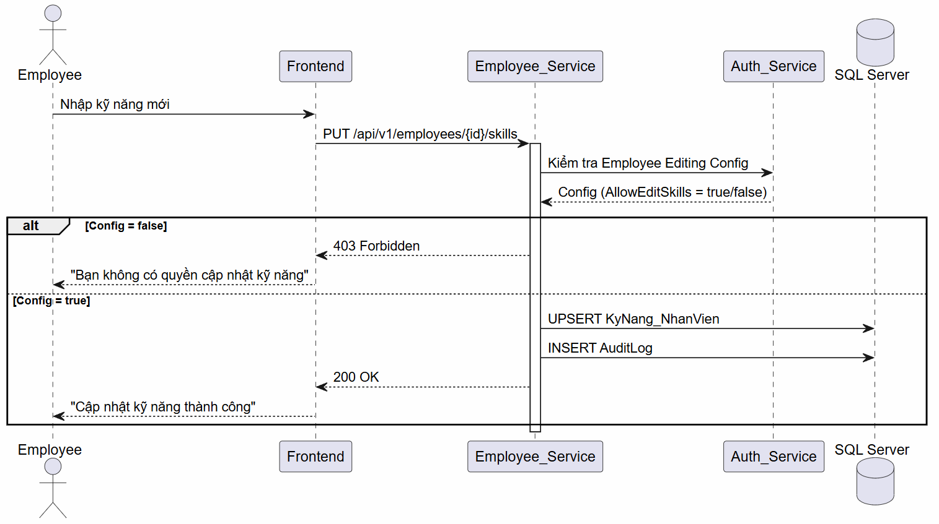
Hình 4.5 - Sơ đồ trình tự - Cập nhật kỹ năng (Self-service)

4.4.6 Duyệt/Từ chối timesheet (Manager)
Thông tin Endpoint:
Thuộc tính | Chi tiết
Endpoint | `/api/v1/timesheets/{id}/approve`
Method | PUT
Mô tả | Manager phê duyệt hoặc từ chối timesheet của nhân viên cấp dưới. Sau khi duyệt, không cho phép sửa/xóa.
Authorization | Bearer Token (JWT)
Quyền hạn | `timesheet:approve` (Manager, HR Admin)
Bảng 4.30 - Thông tin endpoint - Duyệt/Từ chối timesheet
Request Body:
Json
{
"action": "APPROVE",
"comment": "Đã kiểm tra, hợp lệ"
}
Mã nguồn mẫu C#:
C#
public record ApproveTimesheetRequest(
string Action, // "APPROVE" hoặc "REJECT"
string? Comment
);

public class ApproveTimesheetRequestValidator : AbstractValidator<ApproveTimesheetRequest>
{
public ApproveTimesheetRequestValidator()
{
RuleFor(x => x.Action).Must(a => new[] { "APPROVE", "REJECT" }.Contains(a))
.WithMessage("Action phải là APPROVE hoặc REJECT.");
RuleFor(x => x.Comment).MaximumLength(500);
}
}

4.4.7 Lấy danh sách cấp dưới (Subordinates)
Thông tin Endpoint:
Thuộc tính | Chi tiết
Endpoint | /api/v1/employees/{id}/subordinates
Method | GET
Mô tả | Lấy danh sách nhân viên cấp dưới trực tiếp và gián tiếp
Authorization | Bearer Token (JWT)
Quyền hạn | employee:read (Manager, HR Admin)
Bảng 4.31 - Thông tin endpoint - Lấy danh sách cấp dưới
Ví dụ response (200 OK):
Json
{
"success": true,
"data": {
"subordinates": [
{
"maNV": 1002,
"hoTen": "Nguyễn Văn B",
"email": "nvb@plpsoft.com.vn",
"chucVu": "Nhân viên",
"phongBan": "Phòng Kỹ thuật"
}
]
}
}

4.4.8 Lấy sơ đồ tổ chức (Org Chart)
Thông tin Endpoint:
Thuộc tính | Chi tiết
Endpoint | /api/v1/employees/{id}/org-chart
Method | GET
Mô tả | Lấy sơ đồ tổ chức dạng cây
Authorization | Bearer Token (JWT)
Quyền hạn | employee:read (All roles)
Bảng 4.32 - Thông tin endpoint - Lấy sơ đồ tổ chức
Ví dụ response (200 OK):
Json
{
"success": true,
"data": {
"maNV": 1001,
"hoTen": "Nguyễn Văn An",
"chucVu": "Trưởng phòng",
"capDuoi": [
{
"maNV": 1002,
"hoTen": "Nguyễn Văn B",
"chucVu": "Nhân viên",
"capDuoi": []
}
]
}
}

4.4.9 Lấy danh sách khóa học
Thông tin Endpoint:
Thuộc tính | Chi tiết
Endpoint | /api/v1/courses
Method | GET
Mô tả | Lấy danh sách khóa học và tiến độ của nhân viên
Authorization | Bearer Token (JWT)
Quyền hạn | employee:read (phân quyền scope)
Bảng 4.33 - Thông tin endpoint - Lấy danh sách khóa học
Ví dụ response (200 OK):
Json
{
"success": true,
"data": {
"items": [
{
"maKH": 101,
"tenKhoaHoc": "React Advanced",
"tienDo": 50,
"ngayHoanThanh": null
}
]
}
}

4.4.10 Gán khóa học cho nhân viên
Thông tin Endpoint:
Thuộc tính | Chi tiết
Endpoint | /api/v1/courses/assign
Method | POST
Mô tả | HR Admin gán khóa học eLearning cho nhân viên
Content-Type | application/json
Authorization | Bearer Token (JWT)
Quyền hạn | course:assign (HR Admin)
Bảng 4.34 - Thông tin endpoint - Gán khóa học cho nhân viên
Request Body:
Json
{
"maNV": 1001,
"tenKhoaHoc": "React Advanced",
"hanHoanThanh": "2026-12-31"
}
Mã nguồn mẫu C#:

csharp
public record AssignCourseRequest(
int MaNV,
string TenKhoaHoc,
DateTime? HanHoanThanh
);

public class AssignCourseRequestValidator : AbstractValidator<AssignCourseRequest>
{
public AssignCourseRequestValidator()
{
RuleFor(x => x.MaNV).GreaterThan(0);
RuleFor(x => x.TenKhoaHoc).NotEmpty().MaximumLength(200);
RuleFor(x => x.HanHoanThanh)
.GreaterThanOrEqualTo(DateTime.Today)
.When(x => x.HanHoanThanh.HasValue);
}
}

4.4.11 Cập nhật tiến độ khóa học
Thông tin Endpoint:
Thuộc tính | Chi tiết
Endpoint | /api/v1/courses/progress
Method | PUT
Mô tả | Cập nhật tiến độ khóa học (từ LMS webhook hoặc Employee)
Content-Type | application/json
Authorization | Bearer Token (JWT) hoặc Webhook Secret
Bảng 4.35 - Thông tin endpoint - Cập nhật tiến độ khóa học
Request Body:
Json
{
"maKH": 101,
"tienDo": 100
}

4.4.12 Danh sách yêu cầu đánh giá
Thông tin Endpoint:
Thuộc tính | Chi tiết
Endpoint | /api/v1/appraisals
Method | GET
Mô tả | Lấy danh sách yêu cầu đánh giá hiệu suất
Authorization | Bearer Token (JWT)
Quyền hạn | appraisal:view (Manager xem team, Employee xem của mình)
Bảng 4.36 - Thông tin endpoint - Danh sách yêu cầu đánh giá
Ví dụ response (200 OK):
Json
{
"success": true,
"data": {
"items": [
{
"maDG": 201,
"maNV": 1002,
"hoTen": "Nguyễn Văn B",
"kyDanhGia": "Quý 2/2026",
"trangThai": "Pending",
"thoiHanPhanHoi": "2026-06-15"
}
]
}
}

4.4.13 Tạo yêu cầu đánh giá mới
Thông tin Endpoint:
Thuộc tính | Chi tiết
Endpoint | /api/v1/appraisals
Method | POST
Mô tả | Tạo yêu cầu đánh giá hiệu suất mới
Content-Type | application/json
Authorization | Bearer Token (JWT)
Quyền hạn | appraisal:create (Employee, Manager)
Bảng 4.37 - Thông tin endpoint - Tạo yêu cầu đánh giá mới
Request Body:
Json
{
"maNV": 1002,
"kyDanhGia": "Quý 2/2026",
"nguoiDanhGia": 1001,
"thoiHanPhanHoi": "2026-06-30"
}

4.4.14 Cập nhật kết quả đánh giá
Thông tin Endpoint:
Thuộc tính | Chi tiết
Endpoint | /api/v1/appraisals/{id}
Method | PUT
Mô tả | Cập nhật kết quả đánh giá hiệu suất
Content-Type | application/json
Authorization | Bearer Token (JWT)
Quyền hạn | appraisal:update (Manager, HR Admin)
Bảng 4.38 - Thông tin endpoint - Cập nhật kết quả đánh giá
Request Body:
Json
{
"diemDanhGia": 8.5,
"nhanXet": "Hoàn thành tốt nhiệm vụ, cần cải thiện kỹ năng thuyết trình"
}
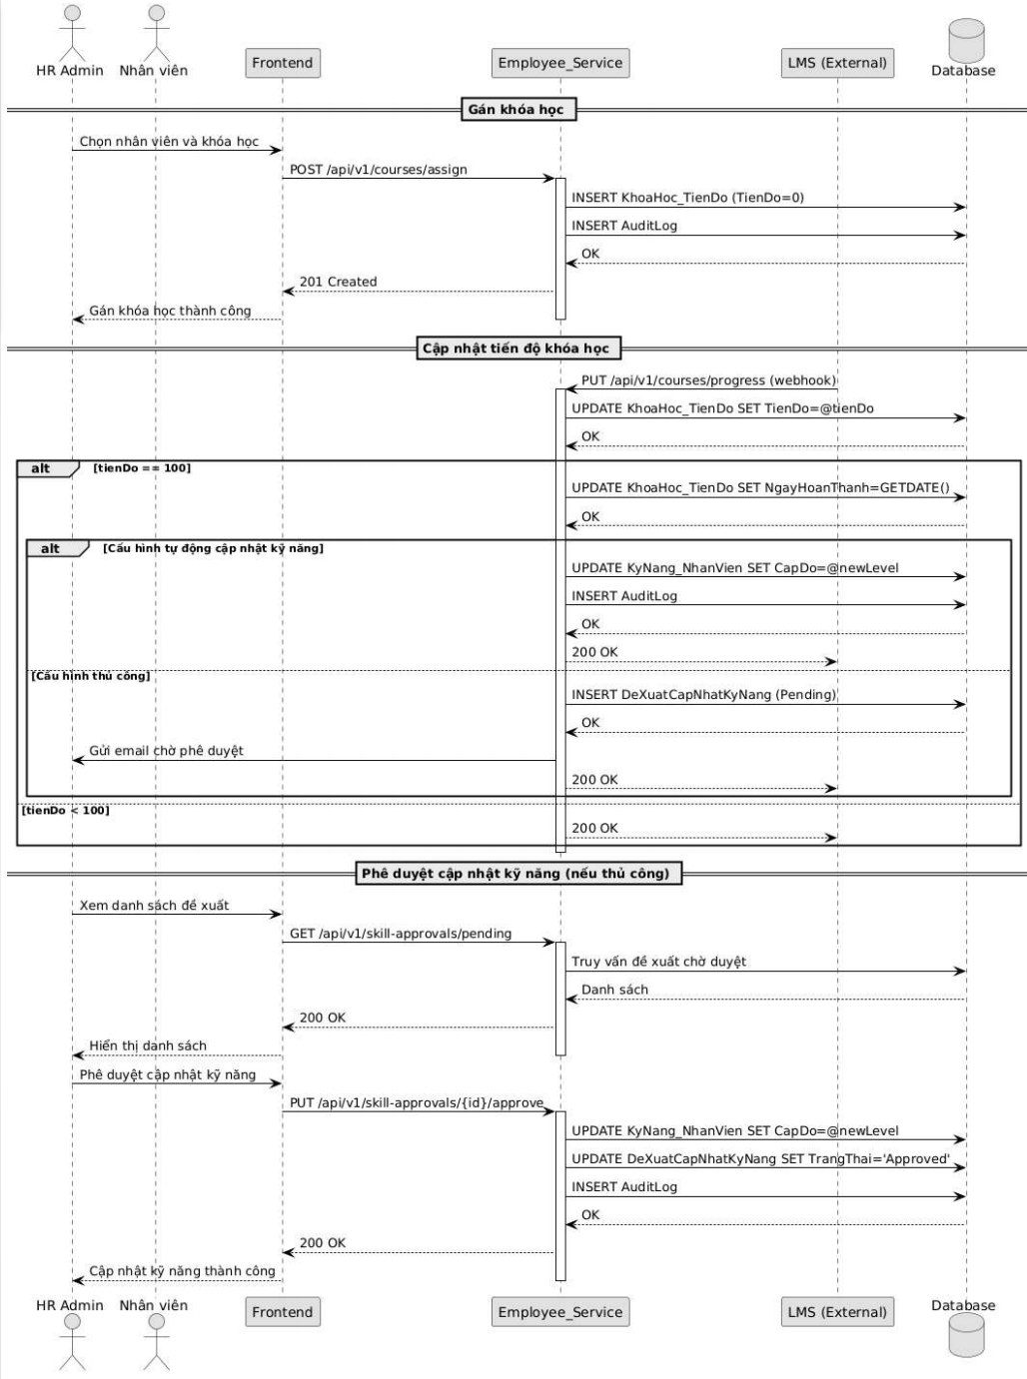
Hình 4.6 - Sơ đồ trình tự - Gán khóa học & Cập nhật kỹ năng

4.5 Module Equipment&Document_Service (Thiết bị & Tài liệu ký số)

4.5.1 Lấy danh sách thiết bị đang cấp (Smart Button Equipment)
Thông tin Endpoint:
Thuộc tính | Chi tiết
Endpoint | `/api/v1/equipment`
Method | GET
Mô tả | Lấy danh sách thiết bị đang được cấp cho nhân viên hiện tại (phục vụ Smart Button "Equipment Count").
Authorization | Bearer Token (JWT)
Quyền hạn | `equipment:view` (Employee chỉ thấy thiết bị của mình, Manager thấy của team, HR Admin thấy toàn bộ
Bảng 4.39 - Thông tin endpoint - Lấy danh sách thiết bị đang cấp
Ví dụ response (200 OK):
Json
{
"data": {
"items": [
{
"equipmentId": 101,
"equipmentName": "Laptop Dell Latitude 5540",
"type": "Laptop",
"handoverDate": "2026-01-15",
"status": "Đang sử dụng"
}
],
"totalCount": 1
}
}

4.5.2 Gửi yêu cầu ký số tài liệu (HR Admin)
Thông tin Endpoint:
Thuộc tính | Chi tiết
Endpoint | /api/v1/documents
Method | POST
Mô tả | HR Admin gửi yêu cầu ký số tài liệu (PDF) đến nhân viên. Hạn ký mặc định = ngày gửi + 7 ngày.
Content-Type | multipart/form-data
Authorization | Bearer Token (JWT)
Quyền hạn | document:send (HR Admin)
Bảng 4.40 - Thông tin endpoint - Gửi yêu cầu ký số tài liệu
Request Body (form-data):
Field | Type | Required | Mô tả
title | string | Yes | Tiêu đề tài liệu
employeeId | int | Yes | ID nhân viên cần ký
file | file | Yes | File PDF, dung lượng ≤10MB
Bảng 4.41 - Phân tích payload request
Ví dụ response (201 Created):
Json
{
"success": true,
"data": {
"documentId": 5001,
"title": "NDA - Nguyễn Văn An",
"status": "Chờ ký",
"expiryDate": "2026-05-17T10:00:00Z"
},
"message": "Yêu cầu ký đã được gửi đến nhân viên qua email"
}

4.5.3 Ký điện tử tài liệu (Employee)
Thông tin Endpoint:
Thuộc tính | Chi tiết
Endpoint | /api/v1/documents/{id}/sign
Method | POST
Mô tả | Nhân viên ký điện tử tài liệu. Ghi nhận IP, thời gian, User-Agent vào log (append-only).
Authorization | Bearer Token (JWT)
Quyền hạn | document:sign (chỉ nhân viên được chỉ định)
Bảng 4.42 - Thông tin endpoint - Ký điện tử tài liệu
Request Body (không bắt buộc):
Json
{
"otpCode": "123456" // nếu yêu cầu xác thực 2 lớp
}
Ví dụ response (200 OK):
Json
{
"success": true,
"message": "Ký tài liệu thành công. File đã được khóa chỉ đọc."
}
Mã nguồn mẫu C#:
C#
public record SignDocumentRequest(
string? OtpCode
);

// Service logic ghi nhận
var auditRecord = new LichSuKyDuyet
{
MaTL = documentId,
MaNV = currentEmployeeId,
ThoiGianKy = DateTime.UtcNow,
HanhDong = "KY",
IPAddress = httpContext.Connection.RemoteIpAddress?.ToString(),
DeviceInfo = httpContext.Request.Headers["User-Agent"]
};

4.5.4 Sơ đồ trình tự (Sequence Diagram)
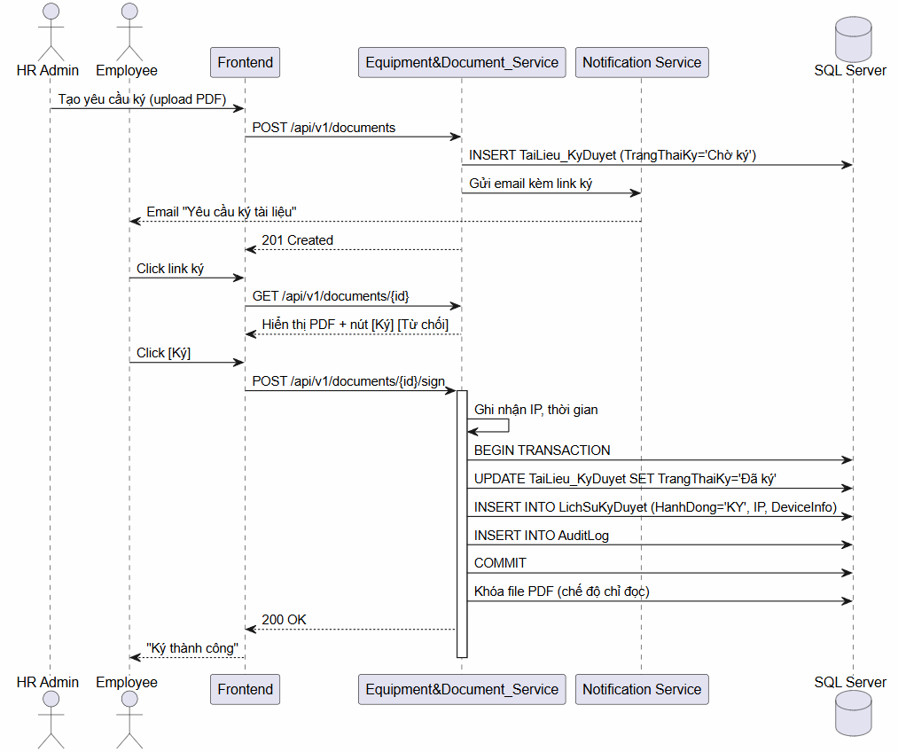
Hình 4.7 - Sơ đồ trình tự - Ký số tài liệu điện tử

4.5.5 Lấy số lượng tài liệu chờ ký (Smart Button Documents)
Thông tin Endpoint:
Thuộc tính | Chi tiết
Endpoint | `/api/v1/documents/pending`
Method | GET
Mô tả | Lấy số lượng tài liệu đang chờ ký của nhân viên hiện tại (phục vụ Smart Button "Documents").
Authorization | Bearer Token (JWT)
Quyền hạn | `document:sign` (Employee chỉ thấy của mình)
Bảng 4.43 - Thông tin endpoint - Lấy số lượng tài liệu chờ ký
Ví dụ response (200 OK):
Json
{
"data": {
"pendingCount": 3
}
}

4.5.6 Cấp phát thiết bị mới (HR Admin)
Thông tin Endpoint:
Thuộc tính | Chi tiết
Endpoint | /api/v1/equipment
Method | POST
Mô tả | HR Admin cấp phát thiết bị mới cho nhân viên.
Content-Type | application/json
Authorization | Bearer Token (JWT)
Quyền hạn | equipment:assign (HR Admin)
Bảng 4.44 - Thông tin endpoint - Cấp phát thiết bị mới
Request Body:
Json
{
"maTB": 101,
"maNV": 1001,
"ngayGiao": "2026-05-15"
}

4.5.7 Thu hồi thiết bị (HR Admin)
Thông tin Endpoint:
Thuộc tính | Chi tiết
Endpoint | /api/v1/equipment/{id}/revoke
Method | PUT
Mô tả | HR Admin thu hồi thiết bị đang cấp.
Bảng 4.45 - Thông tin endpoint - Thu hồi thiết bị

4.5.8 Báo hỏng thiết bị (Employee)
Thông tin Endpoint:
Thuộc tính | Chi tiết
Endpoint | /api/v1/equipment/{id}/report
Method | POST
Mô tả | Nhân viên báo hỏng thiết bị đang sử dụng.
Bảng 4.46 - Thông tin endpoint - Báo hỏng thiết bị
Request Body:
Json
{
"moTa": "Màn hình bị lỗi hiển thị",
"uuTien": 2
}

4.5.9 Danh sách tài liệu
Thông tin Endpoint:
Thuộc tính | Chi tiết
Endpoint | /api/v1/documents
Method | GET
Mô tả | Lấy danh sách tài liệu (lọc theo trạng thái ký).
Bảng 4.47 - Thông tin endpoint - Danh sách tài liệu

4.5.10 Từ chối ký tài liệu (Employee)
Thông tin Endpoint:
Thuộc tính | Chi tiết
Endpoint | /api/v1/documents/{id}/reject
Method | POST
Mô tả | Nhân viên từ chối ký tài liệu.
Bảng 4.48 - Thông tin endpoint - Từ chối ký tài liệu
Request Body:
Json
{
"lyDo": "Nội dung tài liệu chưa chính xác"
}

4.6 Module Fleet_Service (Quản lý Phương tiện - Cars)

4.6.1 Lấy danh sách xe của nhân viên (Smart Button "Cars")
Thông tin Endpoint:
Thuộc tính | Chi tiết
Endpoint | /api/v1/employees/{id}/cars
Method | GET
Mô tả | Lấy danh sách xe công ty đang được cấp cho nhân viên, kèm cảnh báo hạn đăng kiểm (phục vụ Smart Button "Cars").
Authorization | Bearer Token (JWT)
Quyền hạn | fleet:view (Employee chỉ xem xe của mình, Manager xem của team, HR Admin xem toàn bộ)
Thuộc tính | Chi tiết
Bảng 4.49 - Thông tin endpoint - Lấy danh sách xe của nhân viên
Ví dụ response (200 OK):
Json
{
"success": true,
"data": {
"items": [
{
"maXe": 1,
"bienSo": "51A-123.45",
"hieuXe": "Toyota",
"model": "Camry",
"mauSac": "Đen",
"ngayCapPhat": "2026-01-15T00:00:00Z",
"hanDangKiem": "2027-01-15",
"trangThaiDangKiem": "Còn hạn",
"mauSacCanhBao": "xanh"
}
]
}
}

4.6.2 Cấp phát xe cho nhân viên (HR Admin)
Thông tin Endpoint:
Thuộc tính | Chi tiết
Endpoint | /api/v1/fleet/assignments
Method | POST
Mô tả | HR Admin cấp phát xe cho nhân viên. Kiểm tra xe chưa được cấp cho ai khác.
Content-Type | application/json
Authorization | Bearer Token (JWT)
Quyền hạn | fleet:assign (HR Admin)
Bảng 4.50 - Thông tin endpoint - Cấp phát xe cho nhân viên
Request Body:
Json
{
"maXe": 1,
"maNV": 1001,
"lyDo": "Cấp cho nhân viên kinh doanh"
}
Response (201 Created):
Json
{
"success": true,
"data": {
"maCapPhat": 501,
"maXe": 1,
"maNV": 1001,
"ngayCapPhat": "2026-05-15T10:00:00Z",
"trangThai": "Dang_su_dung"
},
"message": "Cấp phát xe thành công"
}

4.6.3 Gửi yêu cầu bảo trì (Employee)
Thông tin Endpoint:
Thuộc tính | Chi tiết
Endpoint | /api/v1/fleet/maintenance/request
Method | POST
Mô tả | Nhân viên gửi yêu cầu bảo trì/sửa chữa xe đang được cấp.
Content-Type | application/json
Authorization | Bearer Token (JWT)
Quyền hạn | fleet:request (Employee - chỉ xe được cấp cho mình)
Bảng 4.51 - Thông tin endpoint - Gửi yêu cầu bảo trì
Request Body:
Json
{
"maXe": 1,
"loaiYeuCau": "Sua_chua",
"uuTien": 2,
"moTa": "Động cơ có tiếng kêu lạ, cần kiểm tra"
}
Response (201 Created):
{
"success": true,
"data": {
"maYeuCau": 1001,
"trangThai": "Cho_xu_ly",
"ngayTao": "2026-05-15T10:30:00Z"
},
"message": "Yêu cầu bảo trì đã được gửi đến IT Admin"
}

4.6.4 Xử lý yêu cầu bảo trì (IT Admin)
Thông tin Endpoint:
Thuộc tính | Chi tiết
Endpoint | /api/v1/fleet/maintenance/{id}/complete
Method | PUT
Mô tả | IT Admin hoàn thành yêu cầu bảo trì, ghi nhận kết quả và chi phí.
Content-Type | application/json
Authorization | Bearer Token (JWT)
Quyền hạn | fleet:maintenance (IT Admin, HR Admin)
Bảng 4.52 - Thông tin endpoint - Xử lý yêu cầu bảo trì
Request Body:
Json
{
"ghiChu": "Đã thay bugi và lọc gió, xe hoạt động bình thường",
"chiPhi": 1500000,
"ngayBaoTri": "2026-05-16T00:00:00Z"
}
Ví dụ response (200 OK):
Json
{
"success": true,
"message": "Yêu cầu bảo trì đã hoàn thành"
}

4.6.5 Mã nguồn mẫu C# .NET 8 (DTO & Validator)
C#
// DTO cho cấp phát xe
public record AssignVehicleRequest(
int MaXe,
int MaNV,
string? LyDo
);

public class AssignVehicleRequestValidator : AbstractValidator<AssignVehicleRequest>
{
public AssignVehicleRequestValidator()
{
RuleFor(x => x.MaXe).GreaterThan(0);
RuleFor(x => x.MaNV).GreaterThan(0);
RuleFor(x => x.LyDo).MaximumLength(200);
}
}

// DTO cho yêu cầu bảo trì
public record MaintenanceRequest(
int MaXe,
string LoaiYeuCau,
int UuTien,
string MoTa
);

public class MaintenanceRequestValidator : AbstractValidator<MaintenanceRequest>
{
public MaintenanceRequestValidator()
{
RuleFor(x => x.MaXe).GreaterThan(0);
RuleFor(x => x.LoaiYeuCau)
.Must(l => new[] { "Bao_tri", "Sua_chua", "Thu_hoi", "Khac" }.Contains(l))
.WithMessage("Loại yêu cầu không hợp lệ.");
RuleFor(x => x.UuTien).InclusiveBetween(1, 3);
RuleFor(x => x.MoTa).NotEmpty().MaximumLength(500);
}
}

4.6.6 Danh sách xe (HR Admin)
Thông tin Endpoint:
Thuộc tính | Chi tiết
Endpoint | /api/v1/fleet/vehicles
Method | GET
Mô tả | Lấy danh sách xe công ty (lọc theo trạng thái).
Authorization | Bearer Token (JWT)
Quyền hạn | fleet:view (HR Admin, Manager)
Bảng 4.53 - Thông tin endpoint - Danh sách xe

4.6.7 Tạo xe mới (HR Admin)
Thông tin Endpoint:
Thuộc tính | Chi tiết
Endpoint | /api/v1/fleet/vehicles
Method | POST
Mô tả | HR Admin thêm xe mới vào danh mục.
Content-Type | application/json
Authorization | Bearer Token (JWT)
Quyền hạn | fleet:create (HR Admin)
Bảng 4.54 - Thông tin endpoint - Tạo xe mới
Request Body:
Json
{
"bienSo": "51A-999.99",
"hieuXe": "Toyota",
"model": "Camry",
"namSanXuat": 2025,
"mauSac": "Đen",
"soKhung": "ABC123XYZ",
"soDongCo": "ENG123456"
}

4.6.8 Danh sách cấp phát xe
Thông tin Endpoint:
Thuộc tính | Chi tiết
Endpoint | /api/v1/fleet/assignments
Method | GET
Mô tả | Lấy danh sách lịch sử cấp phát xe.
Bảng 4.55 - Thông tin endpoint - Danh sách cấp phát xe

4.6.9 Lấy danh sách xe (HR Admin)
Thông tin Endpoint:
Thuộc tính | Chi tiết
Endpoint | /api/v1/fleet/vehicles
Method | GET
Mô tả | Lấy danh sách xe công ty (lọc theo trạng thái)
Authorization | Bearer Token (JWT)
Quyền hạn | fleet:view (HR Admin, Manager)
Bảng 4.56 - Thông tin endpoint - Lấy danh sách xe
Ví dụ response (200 OK):
Json
{
"success": true,
"data": {
"items": [
{
"maXe": 1,
"bienSo": "51A-123.45",
"hieuXe": "Toyota",
"model": "Camry",
"trangThai": "Dang_su_dung",
"nhanVienSuDung": "Nguyễn Văn An"
}
]
}
}

4.6.10 Chi tiết xe
Thông tin Endpoint:
Thuộc tính | Chi tiết
Endpoint | /api/v1/fleet/vehicles/{id}
Method | GET
Mô tả | Lấy chi tiết thông tin một xe
Authorization | Bearer Token (JWT)
Quyền hạn | fleet:view (HR Admin, Manager)
Bảng 4.57 - Thông tin endpoint - Chi tiết xe

4.6.11 Cập nhật thông tin xe
Thông tin Endpoint:
Thuộc tính | Chi tiết
Endpoint | /api/v1/fleet/vehicles/{id}
Method | PUT
Mô tả | HR Admin cập nhật thông tin xe
Content-Type | application/json
Authorization | Bearer Token (JWT)
Quyền hạn | fleet:update (HR Admin)
Bảng 4.58 - Thông tin endpoint - Cập nhật thông tin xe

4.6.12 Xóa xe (soft delete)
Thông tin Endpoint:
Thuộc tính | Chi tiết
Endpoint | /api/v1/fleet/vehicles/{id}
Method | DELETE
Mô tả | HR Admin xóa xe (soft delete)
Authorization | Bearer Token (JWT)
Quyền hạn | fleet:delete (HR Admin)
Bảng 4.59 - Thông tin endpoint - Xóa xe

4.6.13 Lịch sử bảo trì xe
Thông tin Endpoint:
Thuộc tính | Chi tiết
Endpoint | /api/v1/fleet/vehicles/{id}/maintenance
Method | GET
Mô tả | Lấy lịch sử bảo trì/sửa chữa của xe
Authorization | Bearer Token (JWT)
Quyền hạn | fleet:view (HR Admin, Employee assigned)
Bảng 4.60 - Thông tin endpoint - Lịch sử bảo trì xe

4.6.14 Danh sách tài liệu xe
Thông tin Endpoint:
Thuộc tính | Chi tiết
Endpoint | /api/v1/fleet/vehicles/{id}/documents
Method | GET
Mô tả | Lấy danh sách tài liệu xe (đăng kiểm, bảo hiểm)
Authorization | Bearer Token (JWT)
Quyền hạn | fleet:view (HR Admin)
Bảng 4.61 - Thông tin endpoint - Danh sách tài liệu xe

4.6.15 Thêm tài liệu xe
Thông tin Endpoint:
Thuộc tính | Chi tiết
Endpoint | /api/v1/fleet/documents
Method | POST
Mô tả | HR Admin thêm tài liệu xe (upload file)
Content-Type | multipart/form-data
Authorization | Bearer Token (JWT)
Quyền hạn | fleet:document (HR Admin)
Bảng 4.62 - Thông tin endpoint - Thêm tài liệu xe
Request Body (form-data):
Field | Type | Required | Mô tả
maXe | int | Yes | Mã xe
loaiTaiLieu | string | Yes | DangKiem, BaoHiem, BienBan, Khac
tenTaiLieu | string | Yes | Tên tài liệu
ngayHetHan | date | Yes | Ngày hết hạn
file | file | Yes | File PDF/JPG
Bảng 4.63 - Phân tích payload request (Car)

4.6.16 Chi phí vận hành xe
Thông tin Endpoint:
Thuộc tính | Chi tiết
Endpoint | /api/v1/fleet/vehicles/{id}/costs
Method | GET
Mô tả | Lấy danh sách chi phí vận hành của xe
Authorization | Bearer Token (JWT)
Quyền hạn | fleet:view (HR Admin)
Bảng 4.64 - Thông tin endpoint - Chi phí vận hành xe

4.6.17 Ghi nhận chi phí vận hành
Thông tin Endpoint:
Thuộc tính | Chi tiết
Endpoint | /api/v1/fleet/costs
Method | POST
Mô tả | Ghi nhận chi phí vận hành xe (xăng, sửa chữa, bảo hiểm)
Content-Type | application/json
Authorization | Bearer Token (JWT)
Quyền hạn | fleet:cost (HR Admin, Employee)
Bảng 4.65 - Thông tin endpoint - Ghi nhận chi phí vận hành
Request Body:
Json
{
"maXe": 1,
"loaiChiPhi": "Xang",
"soTien": 500000,
"ngayChiPhi": "2026-05-15",
"moTa": "Đổ xăng"
}
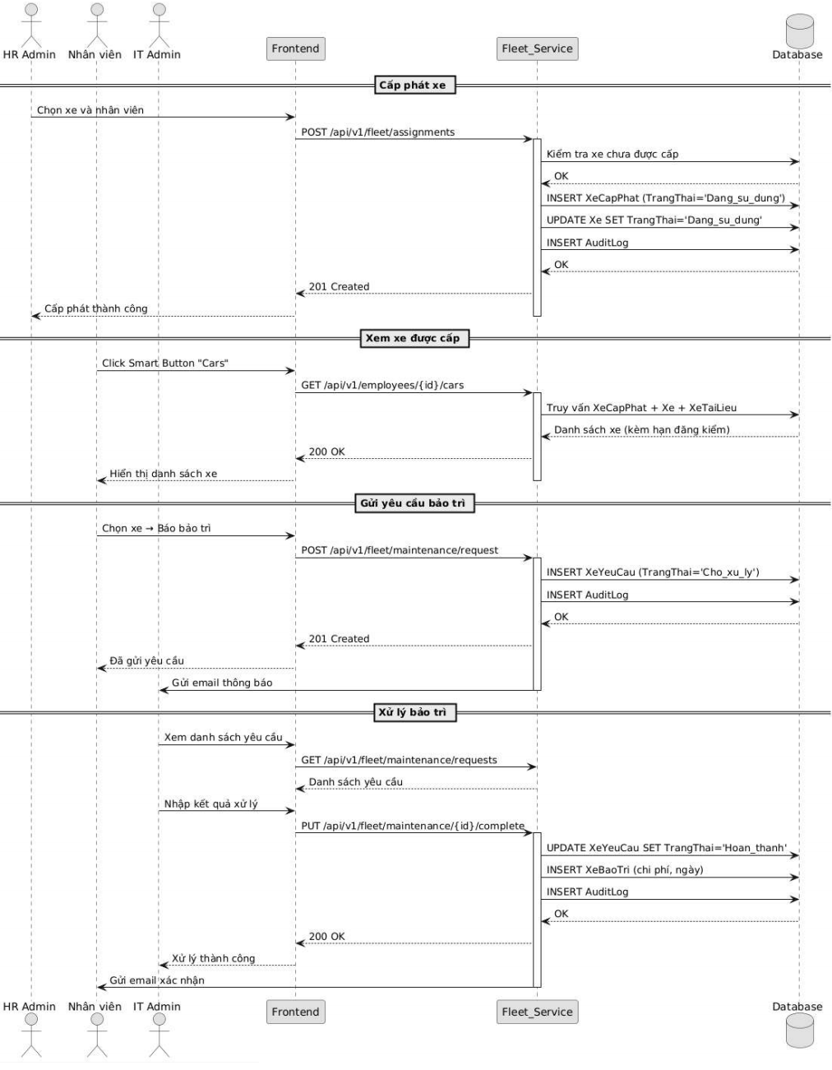
Hình 4.8 - Sơ đồ trình tự - Quản lý Phương tiện (Fleet)

4.7 Module Planning_Service (Quản lý Ca làm việc & Đổi ca)

4.7.1 Lấy lịch làm việc của nhân viên (Smart Button "Planning")
Thông tin Endpoint:
Thuộc tính | Chi tiết
Endpoint | /api/v1/planning/schedule/{employeeId}
Method | GET
Mô tả | Lấy lịch làm việc theo tuần của nhân viên, hiển thị ca, giờ, loại hình làm việc (Office/Remote/Hybrid).
Authorization | Bearer Token (JWT)
Quyền hạn | planning:view (Employee xem của mình, Manager xem team, HR Admin xem toàn bộ)
Bảng 4.66 - Thông tin endpoint - Lấy lịch làm việc của nhân viên
Ví dụ response (200 OK):
Json
{
"success": true,
"data": {
"weekStart": "2026-05-11",
"weekEnd": "2026-05-17",
"schedule": [
{
"ngayTrongTuan": 1,
"tenNgay": "Thứ 2",
"tenCa": "Ca hành chính",
"gioBatDau": "09:00",
"gioKetThuc": "17:00",
"loaiLamViec": "Office",
"trangThai": "Đang làm việc"
}
]
}
}

4.7.2 Gửi yêu cầu đổi ca (Shift Swap)
Thông tin Endpoint:
Thuộc tính | Chi tiết
Endpoint | /api/v1/planning/swap-requests
Method | POST
Mô tả | Nhân viên gửi yêu cầu đổi ca với nhân viên khác.
Content-Type | application/json
Authorization | Bearer Token (JWT)
Quyền hạn | planning:swap (Employee)
Bảng 4.67 - Thông tin endpoint - Gửi yêu cầu đổi ca
Request Body:
Json
{
"maLLV_YeuCau": 101,
"maNV_TiepNhan": 1002,
"maLLV_TiepNhan": 102,
"lyDo": "Có việc gia đình"
}
Response (201 Created):
Json
{
"success": true,
"data": {
"maYeuCau": 5001,
"trangThai": "Cho_duyet"
},
"message": "Yêu cầu đổi ca đã được gửi"
}

4.7.3 Phê duyệt đổi ca (Người nhận đồng ý)
Thuộc tính | Chi tiết
Endpoint | /api/v1/planning/swap-requests/{id}/approve
Method | PUT
Mô tả | Người nhận đồng ý đổi ca.
Authorization | Bearer Token (JWT)
Quyền hạn | planning:swap (Chính người nhận)
Bảng 4.68 - Thông tin endpoint - Phê duyệt đổi ca
Request Body:
Json
{
"action": "APPROVE"
}

4.7.4 Phê duyệt cuối đổi ca (Manager)
Thuộc tính | Chi tiết
Endpoint | /api/v1/planning/swap-requests/{id}/final-approve
Method | PUT
Mô tả | Manager phê duyệt cuối sau khi người nhận đã đồng ý (nếu cấu hình yêu cầu).
Authorization | Bearer Token (JWT)
Quyền hạn | planning:final-approve (Manager, HR Admin)
Bảng 4.69 - Thông tin endpoint - Phê duyệt cuối đổi ca

4.7.5 Danh sách yêu cầu đổi ca
Thuộc tính | Chi tiết
Endpoint | /api/v1/planning/swap-requests
Method | GET
Mô tả | Lấy danh sách yêu cầu đổi ca (lọc theo người gửi, người nhận, trạng thái).
Authorization | Bearer Token (JWT)
Quyền hạn | planning:view
Bảng 4.70 - Thông tin endpoint - Danh sách yêu cầu đổi ca
Response (200 OK):
Json
{
"success": true,
"data": {
"items": [
{
"maYeuCau": 5001,
"nguoiYeuCau": "Nguyễn Văn A",
"nguoiTiepNhan": "Trần Thị B",
"caYeuCau": "Ca sáng (09:00-12:00)",
"caTiepNhan": "Ca chiều (13:00-17:00)",
"trangThai": "Cho_duyet",
"ngayTao": "2026-05-15T10:00:00Z"
}
]
}
}

4.7.6 Mã nguồn mẫu C# .NET 8
C#
// DTO cho yêu cầu đổi ca
public record SwapRequestCreate(
int MaLLV_YeuCau,
int MaNV_TiepNhan,
int MaLLV_TiepNhan,
string? LyDo
);

public class SwapRequestValidator : AbstractValidator<SwapRequestCreate>
{
public SwapRequestValidator()
{
RuleFor(x => x.MaLLV_YeuCau).GreaterThan(0);
RuleFor(x => x.MaNV_TiepNhan).GreaterThan(0);
RuleFor(x => x.MaLLV_TiepNhan).GreaterThan(0);
RuleFor(x => x.MaLLV_YeuCau).NotEqual(x => x.MaLLV_TiepNhan)
.WithMessage("Không thể đổi ca với chính ca của mình");
RuleFor(x => x.LyDo).MaximumLength(500);
}
}
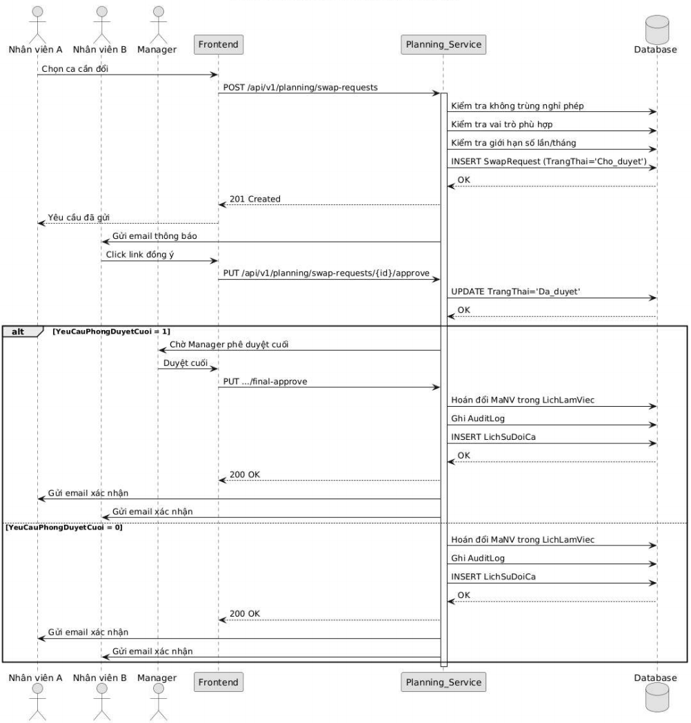
Hình 4.9 - Sơ đồ trình tự - Đổi ca (Shift Swap)

PHẦN 5.
CHÍNH SÁCH RATE LIMITING & THROTTLING
Để bảo vệ API Gateway khỏi các đợt tấn công từ chối dịch vụ (DDoS) và đảm bảo hiệu năng ổn định, hệ thống HRMS áp dụng các giới hạn gọi API như sau:
Global Rate Limit: Mỗi người dùng (dựa trên JWT) chỉ được gọi tối đa 200 requests/phút.
Login Endpoint Limit: API /api/v1/auth/login bị giới hạn 5 requests/phút (theo NFR01.7) để chống brute-force.
MFA / Sensitive Endpoints (ví dụ: phê duyệt đơn, ký số): giới hạn 10 requests/phút.
Xử lý vi phạm: Nếu vượt ngưỡng, hệ thống trả về lỗi HTTP 429 Too Many Requests kèm header Retry-After: 60.

PHẦN 6.
MA TRẬN PHÂN QUYỀN (RBAC MATRIX)
Kiến trúc bảo mật được kiểm soát ở tầng Backend qua Middleware (theo SRS mục 4.1.3 và SDD mục 6.1.3).
Danh mục mã quyền (Permission Dictionary)
Mã quyền | Mô tả nghiệp vụ | Module
auth:login | Đăng nhập hệ thống | Auth_Service
employee:read | Xem hồ sơ nhân viên (phân quyền scope) | Employee_Service
employee:update | Cập nhật hồ sơ (theo config) | Employee_Service
timeoff:create | Tạo yêu cầu nghỉ phép | Contract&TimeOff_Service
timeoff:approve | Phê duyệt đơn nghỉ phép (approver) | Contract&TimeOff_Service
contract:manage | Quản lý hợp đồng lao động (CRUD) | Contract&TimeOff_Service
equipment:assign | Cấp phát / thu hồi thiết bị | Equipment&Document_Service
document:sign | Ký số tài liệu điện tử | Equipment&Document_Service
audit:read | Xem và xuất nhật ký kiểm toán | Audit_Service
dashboard:view | Xem Dashboard KPI | Audit_Service
admin:config | Cấu hình hệ thống (RBAC, Employee Editing) | Auth_Service
planning:view | Xem lịch làm việc và yêu cầu đổi ca | Planning_Service
planning:swap | Gửi và phê duyệt yêu cầu đổi ca | Planning_Service
planning:final-approve | Phê duyệt cuối đổi ca (Manager) | Planning_Service
Bảng 6.1 - Danh mục mã quyền (Permission Dictionary)
Ma trận Vai trò và Quyền hạn (Role-Based Matrix)
Quyền / Vai trò | Employee | Manager | HR Admin
auth:login | Có | Có | Có
employee:read | (personal) | (team) | Toàn bộ
employee:update | (personal)* | Không | Toàn bộ
timeoff:create | Có | Có | Có
timeoff:approve | Không | (team) | Toàn bộ
contract:manage | Không | Không | Toàn bộ
equipment:assign | Không | Không | Toàn bộ
document:sign | (assigned to self) | Không | Toàn bộ
audit:read | Không | Không | Toàn bộ
dashboard:view | Không | (team) | Toàn bộ
admin:config | Không | Không | Toàn bộ
planning:view | (personal) | (team) | Toàn bộ
planning:swap | Có | Không | Toàn bộ
planning:final-approve | Không | (team) | Toàn bộ
Bảng 6.2 - Ma trận vai trò và quyền hạn (Role-Based Matrix)
Ghi chú: (personal)* phụ thuộc vào cấu hình Employee Editing (xem SRS mục 4.1.5). Nếu HR Admin tắt quyền tự sửa, Employee sẽ không thể cập nhật hồ sơ (API trả về 403).

TÀI LIỆU THAM KHẢO
- Lê Thị Tú Mi, Tài liệu Khởi tạo và Lập kế hoạch dự án HRMS (HRMS_ProjectPlan_v1.0_20260426), 2026.
- Lê Thị Tú Mi, Tài liệu Đặc tả yêu cầu phần mềm HRMS (HRMS_SRS_v2.0_20260502), 2026.
- Lê Thị Tú Mi, Tài liệu Thiết kế tổng thể (HRMS_SDD_v1.0_20260430), 2026.
- Lê Thị Tú Mi, Tài liệu Yêu cầu nghiệp vụ (HRMS_BRD_v1.0_20260425), 2026.
- Microsoft Docs, ASP.NET Core 8 Web API Development, 2025.
- OWASP, REST Security Cheat Sheet, 2025.
- RFC 7807: Problem Details for HTTP APIs.

